Communiqué de presse

MIREL evolution : le saut dans le futur des luminaires à grille
Équipé d'une optique à lentille ou d'une vasque opale, MIREL evolution devient l'outil idéal pour les projets de rénovation de bureaux.
Dornbirn, octobre 2014 – Avec MIREL evolution, Zumtobel entre dans l'ère moderne des luminaires à grille. Le défi que pose la technologie LED est son intégration dans les formes éprouvées. Zumtobel y répond par une approche originale : les lentilles et la source lumineuse de MIREL evolution sont visibles et deviennent l'élément décoratif central du luminaire par ailleurs minimaliste. La forme particulière de la lentille assure une distribution dirigée et un aspect brillant sans reflets gênants. La répartition lumineuse s'effectue à 95 % au travers des lentilles, les réflexions des « grilles » ne totalisent que 5 %. Ceci assure un guidage plus précis du flux et une meilleure efficacité lumineuse. L'indice d'efficacité du luminaire de 112 lm/W en témoigne clairement. Par contre, les flux lumineux et tailles de modules n'ont pas changé par rapport au luminaire encastré classique. Les luminaires conventionnels peuvent être remplacés 1:1 ce qui fait du MIREL evolution un argument convaincant dans les projets de rénovation.
Le MIREL evolution à optique opale présente des formes encore plus réduites et apparaît comme surface lumineuse plane. La version à vasque opale intègre un réflecteur 3Dprotect®. Celui-ci assure une guidage optimal et protège les sensibles modules LED au moment de l'installation. La combinaison de technologie LED innovante et de guidage du flux permet au MIREL évolution à vasque opale d'afficher une indice d'efficacité allant jusqu'à 123 lm/W.

Le luminaire développé par STUDIO AMBROZUS aux formes claires et discrètes et polyvalent, déploie tout son potentiel de qualité de lumière et d'efficacité énergétique. Avec un rendu des couleurs de Ra > 80, le luminaire à grille est particulièrement indiqué dans les bureaux où différentes tâches visuelles doivent être réalisées. MIREL evolution est disponible en tant que luminaire encastré, apparent et inséré, dans une version carré ou linéaire.

Des chiffres, des faits et des données
MIREL evolution  Optique à lentilles | Luminaire encastré, apparent ou inséré en version carré ou linéaire  Températures de couleur : 4000 K et 3000 K  Rendu des couleurs : Ra > 80  Indice d'efficacité du luminaire pouvant atteindre 112 lm/W
MIREL evolution  Optique opale | Plafonnier encastré à LED à optique opale, version linéaire ou carrée  Températures de couleur : 4000 K et 3000 K  Rendu des couleurs : Ra > 80  Indice d'efficacité du luminaire pouvant atteindre 123 lm/W

Légendes :
(Crédits photos : Zumtobel)
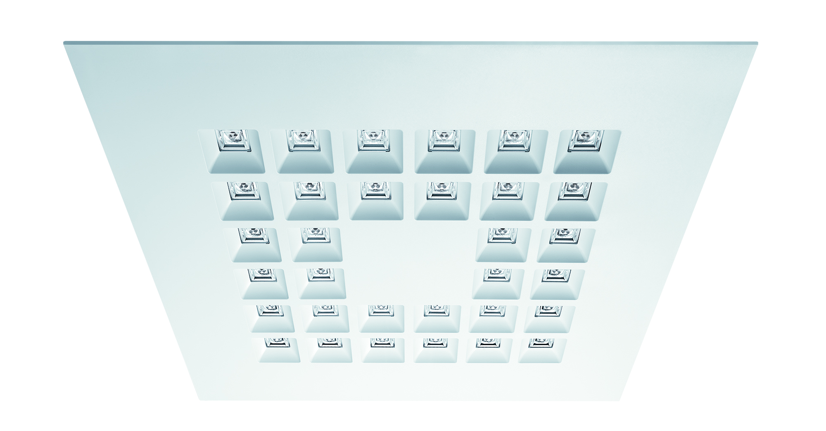
Bild 1: Zumtobel a perfectionné le luminaire à grille en lui conférant un aspect original ; luminaire à grille MIREL evolution dans la version carrée

Contact de presse:
Zumtobel Lighting GmbH  Sophie Moser  PR Manager  Schweizer Strasse 30  A-6850 Dornbirn  Tel +43-5572-390-26527  Mobil +43-664-80892-3074  E-Mail press@zumtobel.com  www.zumtobel.com | Zumtobel Lumière Sarl  Gilles Bures  Field Marketing Manager France  10 rue d’ Uzès  F-75002 Paris  Tél.: +33 1 56 33 32 58  GSM : +33 7 62 45 11 94  gilles.bures@zumtobelgroup.com  www.zumtobel.fr | N.V. Zumtobel Lighting S.A.  Jacques Brouhier  Marketing Manager Benelux  Rijksweg 47  IndustriezonePuurs 442  2870 Puurs  Tél.: +32/(0)3/860.93.93  jacques.brouhier@zumtobelgroup.com  www.zumtobel.be  www.zumtobel.nl  www.zumtobel.lu
Distribution en France, Suisse et Benelux:
Zumtobel Lumière Sarl  10 rue d’ Uzès  F-75002 Paris  Tél.: +33 1 56 33 32 50  Fax : +33 1 56 33 32 59  info@zumtobel.fr  www.zumtobel.fr | N.V. Zumtobel Lighting S.A.  Rijksweg 47 – Industriezone Puurs Nr. 442  BE-2870 Puurs  Tél.: +32 3 860 93 93  Fax : +32 3 886 25 00  info@zumtobel.be  info@zumtobel.lu  www.zumtobel.be  www.zumtobel.lu | Zumtobel Licht AG  Thurgauerstrasse 39  CH-8050 Zurich  Tél. : +41-44-30535-35  Fax : +41 44 305 35 36  info@zumtobel.ch  www.zumtobel.ch

Zumtobel
Zumtobel est un leader international dans la fourniture de systèmes d'éclairage globaux offrant une interaction vivante entre la lumière et l'architecture. Leader de l'innovation, Zumtobel propose un vaste portefeuille de luminaires haut de gamme et de systèmes de gestion pour l'éclairage professionnel de bâtiments dans les applications bureau, formation, vente, commerce, hôtellerie et bien-être, santé, art et culture, industrie. Zumtobel est une marque de la société Zumtobel AG avec siège social à Dornbirn, Vorarlberg (Autriche).
Zumtobel. La lumière.

